Escuela sabática de menores: Mil años muy especiales.
Esta lección está basada en Apocalipsis 19:6-9; 20:1-6; “El conflicto de los siglos”, cp. 41.
- ¿Qué ocurrirá después de la Segunda Venida de Jesús?
  - Los que seamos salvos iremos con Jesús al Cielo para estar con el mil años, es decir, un periodo de tiempo indefinido y largo.
  - En ese momento, Jesús se alegrará mucho al ver a todos los redimidos a su alrededor y se gozará porque su sacrificio ha valido la pena (Isaías 53:11).
  - Los que no hayan creído en Jesús y estén vivos morirán con el resplandor de su Venida.
  - Satanás y sus ángeles serán atados en esta Tierra porque no tendrán a nadie a quien engañar (Ap. 20:1). Tendrá tiempo suficiente para pensar en todo el daño que han causado.
- ¿Qué ocurrirá en el Cielo durante los mil años?
  - Veremos cosas que no podemos ni imaginar (1ª de Corintios 2:9).
  - Pasaremos tiempo con Jesús y lo veremos cara a cara.
  - Serviremos a Dios continuamente y Él nos protegerá de todo mal y secará nuestras lágrimas (Ap. 7:14-17).
  - Comprenderemos la historia de la humanidad y el gran conflicto entre Cristo y Satanás.
  - Estudiaremos el plan de la Redención.
  - Entenderemos lo mucho que le costó a Jesús nuestra salvación.
  - Reconoceremos cómo los ángeles nos ayudaron a seguir a Dios y a no caer en la tentación.
  - Agradeceremos al Espíritu Santo porque nos convenció de pecado y nos llevó a Cristo.
  - Conoceremos las consecuencias que tuvieron cada una de nuestras decisiones.
  - Hallaremos respuesta a todas nuestras preguntas y se resolverán todas nuestras dudas.
  - Descubriremos las razones por las que los perdidos no se salvarán y por qué no quisieron aceptar a Jesús.
- ¿Cuáles serán las dos actividades principales a las que nos dedicaremos durante los mil años?
  - Durante el milenio reinaremos con Jesús y seremos sus sacerdotes (Apocalipsis 20:4, 6; Daniel 7:22).
  - Además, juzgaremos a Satanás y a sus ángeles, y a todos los que no quisieron aceptar la salvación (1ª de Corintios 6:3; Judas 6).
  - La base sobre la cual se celebrará el juicio será la Ley de Dios, la Biblia y los libros de registro del Cielo donde están escritas las acciones y las decisiones de cada uno.
  - Después de examinar cada caso, se decidirá la sentencia y el castigo que recibirán.
  - Los redimidos nos daremos cuenta de que Dios ha hecho todo lo posible por salvar a los que se ha perdido.
  - Alabaremos a Dios al comprender que ha sido justo, paciente, misericordioso y amoroso con todos, tanto con los salvados como con los que se pierdan.
- Resolución: decido ser fiel a Dios y hablar a otros para que también sean ciudadanos de su Reino.
Resumen: Alabamos a Dios por su justicia y su misericordia.

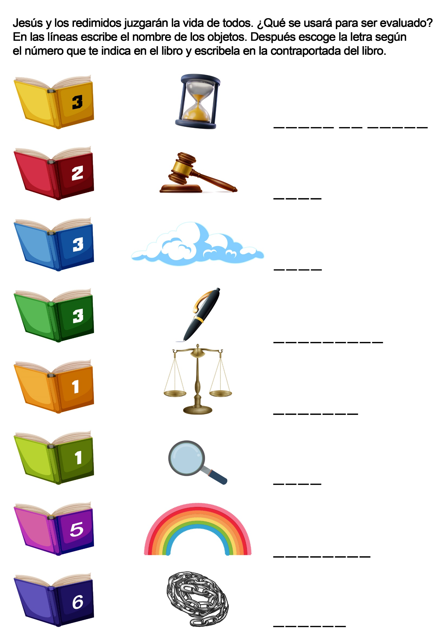
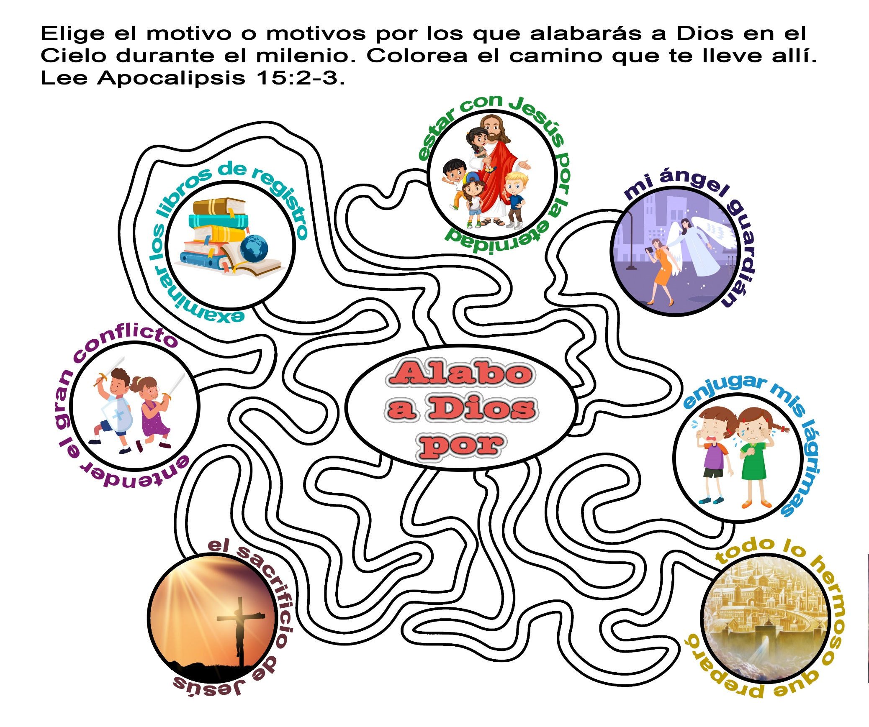

¡MARCAS EN LA ARENA!
Por Sanford T. Whitman
Era el primer día que nosotros los niños íbamos a la playa, lo que considerábamos una inmensa aventura.
Había mucho para ver: la inmensidad del mar; las formidables rompientes; la lisura de la playa húmeda; la faja de resaca de más de un kilómetro de largo que había sido arrastrada por las tormentas del invierno; las cuevas a lo largo de las barrancas; los árboles, adornados con musgo colgante, que se elevaban majestuosamente al cielo; la suave caricia del viento; la tibieza del sol semivelado. Interminables y extraordinarias parecían las delicias de aquellas primeras horas.
En un verdadero éxtasis de contento, nos pasamos toda la mañana chapoteando en el agua y jugando en la arena, Construimos un sistema extenso de carreteras y puentes, elevamos montañas, nivelamos valles, excavamos cuevas e hicimos pozos que pronto se llenaron de agua, Construimos también un fuerte con palos secos y por una hora entera llenamos de "piratas" una isla encantada.
La marea, mientras tanto, comenzaba a subir. Despaciosa, imperceptiblemente, sin apuro; pero irresistible, el agua se iba acercando a nosotros, Al mediodía, mientras nos apartamos a la arena seca de más arriba para el almuerzo, una ola inmensa invadió la playa y la barrió hasta muy lejos. En seguida se oyeron voces.
-¡Miren…! ¡El agua…! ¿Ven cómo se acerca?
- ¡Nuestros puentes, nuestras carreteras, nuestros piratas!
- ¡Nuestras cuevas, nuestros diques, nuestro fuerte! ¡Todo ha sido barrido por la ola! ¡Desaparecieron por completo!
En verdad, cuando la ola volvió al mar, la playa quedó tan lisa y sin marca alguna como al alborear el día.
La arena estaba tan pulida como un espejo. Todo lo que habíamos hecho en la mañana había sido borrado.
Aceptamos el hecho con gran hilaridad.
No así papá, que quedó muy pensativo.
-¡Marcas en la arenal ¡Con cuánto afán las hacemos! ¡Pero cuán fácil y rápidamente pueden ser borradas por completo y para siempre! -dijo.
Luego de algunos instantes de silencio, prosiguió.
-Nuestras palabras, nuestros hechos… ¿qué importancia tienen? ¿Cómo los juzgan otros? ¿Cómo nos parecerán a nosotros mismos de aquí a un año... a cinco... a veinte...? Llenamos nuestra vida con cosas pasajeras y no advertimos las de valor eterno.
Las olas seguían lamiendo la playa.
-¿Ven lo que ocurrió? -siguió él-. La marea arrasó con todo. -y luego añadió-: ¡Cuán hermosas, solemnes, significativas son las palabras del Maestro! "¿Qué aprovechará al hombre, si ganare todo el mundo, y perdiere su alma?" Cada vez que veo las olas del mar que barren la playa y alisan la arena, recuerdo la reflexión de mi padre.
"¿Que aprovechará?" ¿Qué nos aprovechará tener buenas notas en la escuela, muchos amigos, lindas ropas, posesiones, etc., si no estamos fundados en la Roca? Cuando venga la ola, ninguna de esas cosas nos salvará. La integridad de nuestro corazón que confía en Jesús es lo que vale.
EL PECADO ESCONDIDO DE MARIA SALIÓ “¡PSSS!”
Por Jewell Sprague
María tenía sólo diez años y sin embargo estaba encargada de hacer casi todo el trabajo doméstico.
Su padre había muerto y su madre tenía que ir a trabajar porque había que alimentar y vestir a cuatro niños.
Clinton, Carlos, Enrique y María. Y como María era la única niña, le tocó en suerte el trabajo de la casa.
Cada mañana antes de ir a trabajar la madre le daba instrucciones para el día. Un día le decía: "María, hoy tienes que planchar". Al día siguiente puede ser que le dijera: "María, limpia la casa". ' En esos días no había lavadoras, ni planchas eléctricas, de manera que esas tareas eran bastante difíciles, especialmente para una niña.
María era fiel y obediente y siempre procuraba hacer lo que se le decía.
Tenía pena por la mamá porque sabía que a la noche cuando volvía estaba muy cansada, y se sentía feliz al pensar que podía ayudarla.
Una de las cosas que más le gustaba era hacer pan, porque le encantaba ver el pan cuando salía del horno.
Ponía todos los ingredientes: la harina, el aceite, la levadura, la leche, el azúcar y la sal. Los mezclaba en la fuente grande, porque hacía varios panes a la vez. Cuando la masa estaba lista la ponía en la parte trasera de la estufa donde la plancha estaba tibia, para que se leudara. Entonces volvía a amasar la masa, la dividía en pedazos, la colocaba en los moldes y la dejaba para que se levantara por segunda vez. Mientras esperaba que la levadura hiciera su trabajo, ella remendaba las ropas desgarradas de sus hermanos, o bordaba algo para sí misma.
A ella le gustaba elegir los colores para sus bordados y ver luego cuán lindo quedaba el dibujo cuando estaba terminado. A veces preparaba pedacitos de tela para acolchados que la madre cosía juntos cuando volvía en la noche.
Un día, María preparó la masa del pan y la dejó para que se leudara; después de esperar varias horas fue para ponerla en los moldes. Pero para gran chasco suyo estaba todavía como cuando la había dejado. ¡No se había levantado ni un poquito!
Decidió entonces esperar un poco más para ver lo que pasaba.
Después de una hora volvió a mirar la masa pero estaba tan chata como al principio. Pensó entonces que para no apenar a su madre debía esconderle su fracaso. Tendría que hacer otro amasijo porque ya casi no tenían más pan en la casa.
Mientras hacía el otro amasijo, trató de pensar cómo podría ocultar el hecho de que había arruinado el primero.
¡Enterrarlo, eso es lo que haría!
Iría al jardín y haría un hoyo y enterraría la masa tan hondo que nadie la encontraría jamás.
De modo que mientras el nuevo amasijo se estaba leudando, cavó un hoyo, y enterró el amasijo anterior.
Luego, sintiéndose bastante satisfecha al pensar que su madre nunca la descubriría, terminó de trabajar el segundo amasijo. Este se levantó muy bien, y ¡qué panes más lindos sacó del horno!
¡La familia estaría de fiesta con pan fresco con manteca para la cena!
Cuando iba a buscar las vacas, Clinton tenía la costumbre de atravesar el jardín y saltar luego el cerco. Ese día, aparentemente ni llegó a la puerta cuando dejó escapar un grito de sorpresa, y todos corrieron para ver lo que ocurría. Y allí encontraron a Clinton mirando horrorizado un montículo de tierra que parecía estar vivo. Estaba creciendo delante de sus ojos.
La madre le dijo que trajera la horquilla del galpón y la clavara en el montículo para ver qué ocurría allí.
La pobre María estaba tan aterrorizada que no podía decir una sola palabra.
En un instante Clinton volvió con la horquilla y la clavó en el montículo.
Se oyó un psss y un plop y el montículo se bajó quedando a nivel del suelo. ¡Pero qué era lo que sacaba Clinton en la punta de la horquilla sino un repugnante pedazo de masa!
Los rayos del sol que entibiaron la tierra hicieron por la masa lo que no había podido hacer el calor de la estufa.
La levadura había empezado a trabajar en la tierra caliente y la había empujado hacia arriba hasta formar un montículo que crecía y que había aterrorizado a toda la familia.
Naturalmente, todos merecían una explicación, y ésa tuvo que darla María, quien estaba toda llorosa. En ese momento hubiese deseado que la tierra la hubiera tragado.
La mamá fue muy comprensiva. Ella apreciaba todo lo que María hacía para atender la casa, y admitía que de vez en cuando podían cometerse algunos errores.
- No procures esconder tus errores y pecados - le dijo bondadosamente a María. E indudablemente citó ese pasaje de la Biblia que dice: "Sabed que vuestro pecado os alcanzará".
¿Cuántos de nosotros tratamos de cubrir los pecados que cometemos esperando que nuestras madres no los encuentren?
Aunque de vez en cuando podamos esconder cosas a nuestros padres, tenemos un Dios ante quien no podemos esconder nada. Él puede salvarnos, no con nuestros pecados sino de nuestros pecados. Llevémosle a él abiertamente nuestras debilidades, y él nos perdonará, y nos ayudará a hacer lo bueno.

